Laurent Dumas & Adel Blouza
http://www.ann.jussieu.fr/~dumas/epf.html

TP SCILAB n°3 : EQUATIONS DIFFERENTIELLES

EPF 3ème année, 2007-2008

Dans cette troisième séance Scilab, la première partie est consacrée à l’apprentissage de la représentation graphique puis deux problèmes faisant intervenir des équations différentielles avec conditions initiales ou avec conditions aux limites sont résolus.

1. Représentation graphique

Scilab permet d'effectuer des représentations graphiques évoluées de courbes, de surfaces, de lignes de niveau à partir de données matricielles. Les instructions correspondantes (plot2d, plot3d, contour, etc...) possèdent une syntaxe très proche (détaillée dans l'aide de plot2d).

EXERCICE 1: après avoir consulté l’aide en ligne des instructions plot2d et legends essayer de reproduire le dessin suivant :

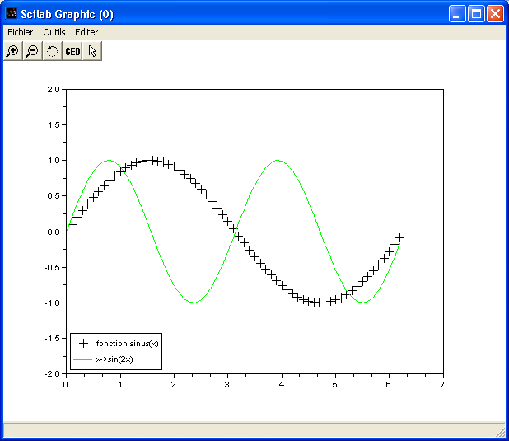

2. Equations différentielles avec conditions initiales

Scilab est un excellent outil pour effectuer des résolutions approchées d’équations ou de systèmes d’équations différentielles ordinaires, soit en reprogrammant les méthodes usuelles (Euler, Runge Kutta), soit en utilisant une instruction de type boite noire, en l’occurrence l’instruction ode.

EXERCICE 2 : A l’aide de l’instruction ode, résoudre pour t ∈ [0,25] le système d’équations différentielles d’inconnues (x(t),y(t)) dit de Volterra intervenant en dynamique des populations (x(t) : densité de prédateurs, y(t) : densité de proies) :

x’(t)=x(t)y(t)/2-x(t)/2
y’(t)=-x(t)y(t)+y(t)

avec les conditions initiales x(0)=y(0)=2 ;
Représenter graphiquement les solutions sous la forme :
t → x(t) et t → y(t)
et
t → (x(t),y(t)) (courbe paramétrée).
et retrouver en particulier le caractère positif et iso-périodique des solutions.

3. Equations différentielles avec conditions aux limites

EXERCICE 3 : on s’intéresse à présent au problème de la chaînette consistant à résoudre pour x ∈ [0,1], l’équation différentielle d’inconnue u(x):

u’’(x)-(1+u’(x))^{1/2} = 0

avec les conditions aux limites u(0)=u(1)=0.

L’idée consiste à se ramener à un problème de Cauchy du type précédent, en remplaçant la condition u(1)=0 par une condition du type u’(0)=a puis à déterminer par dichotomie la valeur de a pour laquelle u(1)=0 (méthode de tir).
On pourra utiliser la fonction dicho suivante permettant de rechercher par dichotomie la solution de f(x)=0 pour x ∈ [amin,amax] avec une précision epsilon :

function x0=dicho(f,amin,amax,epsilon)
f1=f(amin);f2=f(amax);
while(amax-amin>epsilon)
c=(amin+amax)/2;f3=f(c);
if(f1*f3<0) then amax=c;else amin=c;end
end
x0=(amin+amax)/2;
endfunction

Représenter graphiquement la solution x → u(x) pour x ∈ [0,1] et retrouver l’allure dite de la chaînette.

